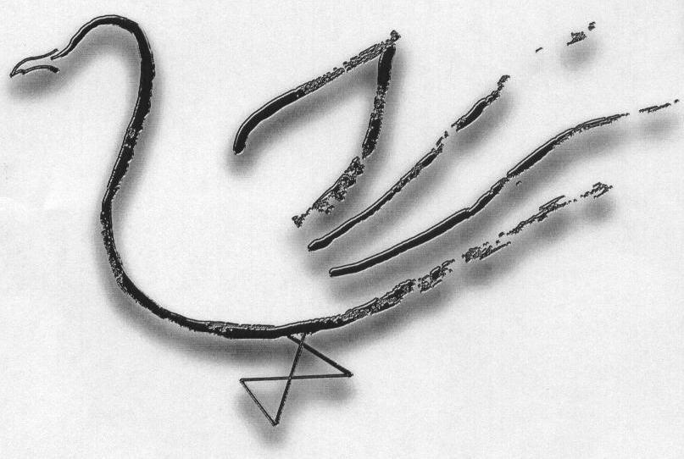
Agrupamento de Escolas Terras de Larus
EB1/JI Quinta de Santo António

Nome: ____________________________________________________________ Data: ____ / ____ / _______
Para fazeres uma fácil e rápida consulta no dicionário tens que saber muito bem o alfabeto.
O dicionário

1. Escreve o alfabeto em maiúsculas e minúsculas.

a - b- _________________________________________________________
______________________________________________________________

A - ______________________________________________________________________________
_________________________________________________________________________________

2. Agora vamos colocar as seguintes palavras por ordem alfabética:

mantimento - manada – desvairado – prolonguei – eclipse – proíbo

1ª - ______________ 2ª - ________________ 3ª - _______________
4ª - ______________ 5ª - ________________ 6ª - _______________

3. Considera as palavras prolonguei e proíbo. Será que podes procurar o seu significado de forma directa? A que classe gramatical pertencem estas palavras?

_________________________________________________________________________________

3.1. Então em vez de prolonguei e proíbo terás que procurar:

prolonguei → ______________________ proíbo → ______________________

4. Vais, então, procurar o significado de duas palavras da questão n.º 2, à tua escolha.

___________________ - _____________________________________________________________
_________________________________________________________________________________

___________________ - _____________________________________________________________
_________________________________________________________________________________

5. Para finalizares esta tarefa, vais participar num jogo. Tens que decifrar a mensagem, escrevendo em cada traço a letra que ocupa, no alfabeto, a posição indicada.

D ___ ___ ___ ___ ___ ___ ___ ___ ___ ___ ___
4ª 5ª 15ª 17ª 5ª 18ª 18ª 1ª 5ª 2ª 5ª 12ª

___ ___ ___ ___ ___ ___ ___ ___ ___ ___ ___
8ª 1ª 15ª 14ª 20ª 3ª 14ª 16ª 20ª 5ª 12ª

